Pressemitteilung PRÜM-Türenwerk
Weißlacktüren stilvoll in Szene gesetzt

Die klare Form und die klassische Optik machen die neue Hohlkehlenzarge vom Türenhersteller PRÜM zu einem perfekten Partner für alle Weißlacktüren. PRÜM nutzt diese Vorzüge der neuen Zarge und setzt sie in seine Weißlack-Türenkollektion ein, ganz nach dem Motto: „Weißlacktüren stilvoll in Szene gesetzt“.
Mit der neuen Hohlkehlenzarge (HK) hat PRÜM ein Design mit klassischer Modellierung in sein hochwertiges Weißlack-Programm aufgenommen. Die stilvolle Zarge sorgt in Kombination mit den Weißlack Türen Classic, Modena und Primo aus dem Elegance-Programm oder auch mit der modernen Weißlacktür Royal-400 für einen dekorativen Aspekt. Denn Zargen geben Türen den entsprechenden Rahmen für die Gesamtwirkung und somit auch der Wahrnehmung, ob ein Türelement gefällt oder nicht. Abgerundet wird das Gesamtbild mit HK-Zarge durch eine Bekleidungsbreite von 65 mm und einer Bekleidungsstärke von 22 mm, für einen passgenauen Anschluss an die Fußleisten. Das sind tolle Eigenschaften, auch für den Renovierungsbereich.

Klarheit in der Vielfalt
Gefertigt wird die profilierte Hohlkehlenzarge ausschließlich in der hellen und besonders strahlend, weißen Oberfläche ähnlich RAL 9016 und einer filigranen „kleinen Rundkante“ (KR). Vor diesem Hintergrund positioniert sich PRÜM mit klaren Unterscheidungsmerkmalen: Alle Türmodelle in der Weißlack-Oberfläche 9016 werden ausschließlich mit kleinem Kantenradius an Türblatt und Zarge gefertigt. Das schafft Einheit und Klarheit. Davon profitiert allem voran der Fachhändler. Denn er erhält eine klare Aussage bezüglich Produktdifferenzierung. Letztlich haben alle Weißlack Türen vom Türenhersteller PRÜM eins gemein: Seit Jahren setzen sie Räume hochwertig in Szene.

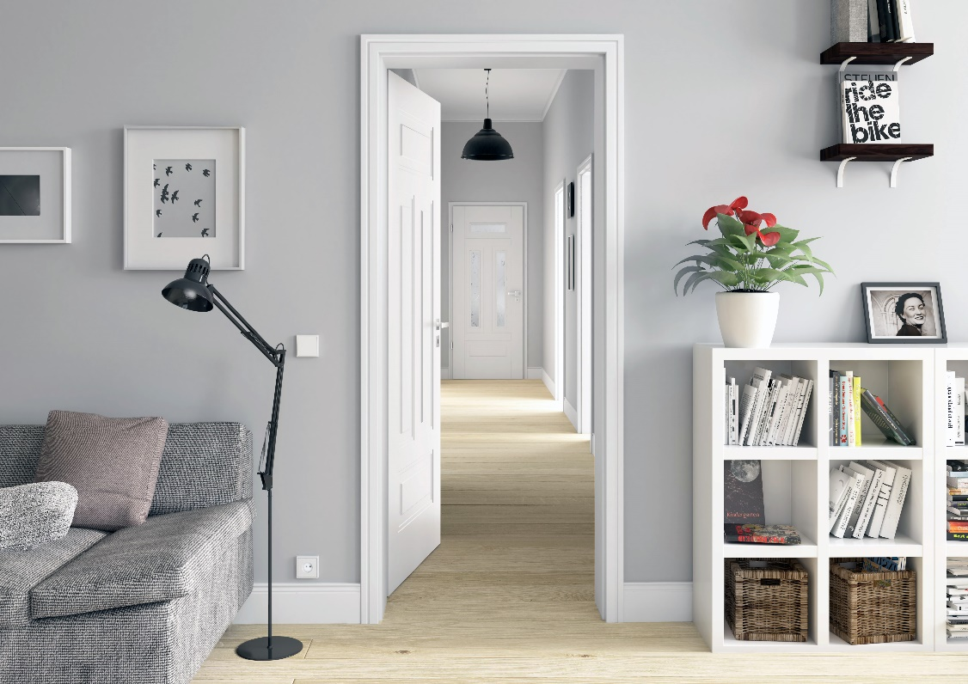
Weißlacktüren werden mit der neuen Hohlkehlzarge stilvoll in Szene gesetzt
